# 封装环境控件属性事件查询手册

## 控件整体说明：

1. 封装中支持绑定的控件实现接口

public interface IUIParametersBindingData

{

DataTypes DataTypes { get; set; } //设置或者获取绑定参数的数据类型

object DefaultValue { get; set; } //设置控件绑定的值

string UIParameterName { get; set; } //设置控件绑定参数名称

Guid UITagID { get; set; } //设置控件绑定参数Id （重要）

object Value { get; set; } //获取修改后可取得的参数值

}

支持该接口的控件：标签文本框、输入框、文本框、富文本框、复选按钮、单选按钮、超链接、下拉列表、列表框、文件按钮、日期选择器、数组编辑器。

不支持该接口的控件(不支持绑定参数):椭圆、矩形、直线、Tab页签、图片、按钮、标签。

## 控件类及实现事件说明

2.1 标签文本框：

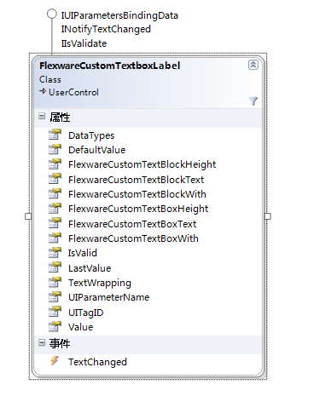

2.1.1 说明：该类从System.Windows.Controls.UserControl继承、相关信息请参见：http://msdn.microsoft.com/zh-cn/library/system.windows.controls.usercontrol(v=vs.100).aspx

2.1.2 重要属性说明

DataTypes：string 设置绑定参数数据类型、不应改变、可获取。

DefaultValue:object:设置绑定参数的值。

FlexwareCustomTextBlockText：string:设置或获取标签的文本。

FlexwareCustomTextBoxText：string:设置或获取输入框的内容。

UITagID：Guid:获取当前控件绑定参数Id。

Value:object：获取表单关闭前参数值。

2.1.3 支持的事件

获取焦点、失去焦点、输入更改、鼠标双击。

2.1.4 使用说明

用例：表单中有一个名称为a的标签文本框、修改该标签文本框的内容为”示例”

方法一： a. FlexwareCustomTextBoxText=” 示例”;

方法二：a. DefaultValue=“示例”;

2.2 输入框

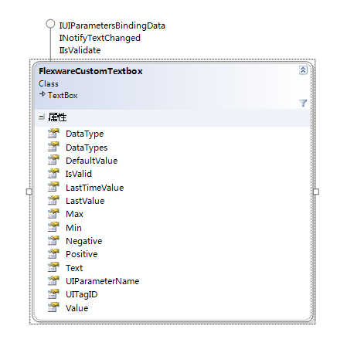

2.2.1 该控件从System.Windows.Controls.TextBox继承,相关信息请参见<http://msdn.microsoft.com/zh-cn/library/system.windows.controls.textbox(v=vs.100).aspx>

2.2.2 重要属性说明

DataTypes：string 设置绑定参数数据类型、不应改变、可获取。

DefaultValue:object:设置绑定参数的值。

Text：string:设置或获取输入框的内容。

UITagID：Guid:获取当前控件绑定参数Id。

Value:object：获取表单关闭前参数值。

2.2.3支持的事件

获取焦点、失去焦点、输入更改、鼠标双击、选择更改。

2.3文本框

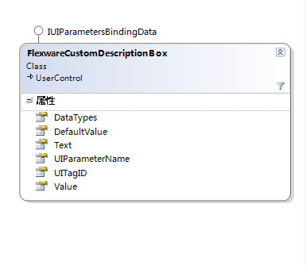

2.3.1说明：该类从System.Windows.Controls.UserControl继承、相关信息请参见：http://msdn.microsoft.com/zh-cn/library/system.windows.controls.usercontrol(v=vs.100).aspx

2.3.2 重要属性说明

DataTypes：string 设置绑定参数数据类型、不应改变、可获取。

DefaultValue:object:设置绑定参数的值。

UITagID：Guid:获取当前控件绑定参数Id。

Value:object：获取表单关闭前参数值。

Text：string:设置或获取文本框的内容。

2.3.3支持的事件

获取焦点、失去焦点、鼠标双击

2.4 富文本框

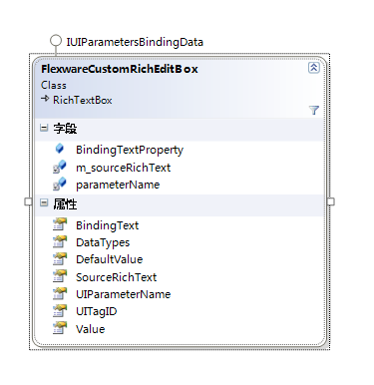

2.4.1说明：该类从System.Windows.Controls.RichTextBox继承、相关信息请参见：<http://msdn.microsoft.com/zh-cn/library/system.windows.controls.richtextbox(v=vs.100).aspx>

2.4.2 重要属性说明

DataTypes：string 设置绑定参数数据类型、不应改变、可获取。

DefaultValue:object:设置绑定参数的值。

UITagID：Guid:获取当前控件绑定参数Id。

Value:object：获取表单关闭前参数值。

BindingText：string:设置或获取文本框的内容。

2.4.3支持的事件

获取焦点、失去焦点、鼠标双击、输入更改、选择更改

2.5复选按钮

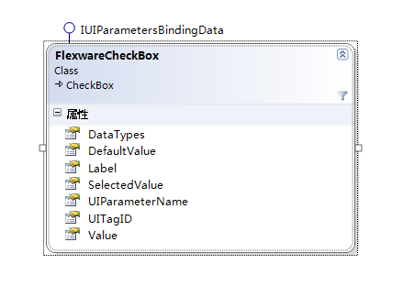

2.5.1说明：该类从System.Windows.Controls.CheckBox继承、相关信息请参见：http://msdn.microsoft.com/zh-cn/library/system.windows.controls.checkbox.aspx

2.5.2 重要属性说明

DataTypes：string 设置绑定参数数据类型、不应改变、可获取。

DefaultValue:object:设置绑定参数的值。

UITagID：Guid:获取当前控件绑定参数Id。

Value:object：获取表单关闭前参数值。

Label:string:设置或获取复选框显示文字

SelectValue：object:获取绑定的值

2.5.3支持的事件

获取焦点、失去焦点、鼠标双击、单击、未选中、选中。

2.5.4 代码示例

2.5.4.1 判断chechBox1是否选中

If(checkBox1.IsChecked.HasValue&& checkBox1.IsChecked.Value)

{

//选中逻辑

}else

{

//未选中逻辑

}

2.5.4.2 选中checkbox1

checkbox1.IsChecked=true;

2.6 单选按钮

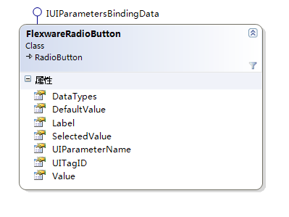

2.6.1说明：该类从System.Windows.Controls.RadioButton继承、相关信息请参见：http://msdn.microsoft.com/zh-cn/library/system.windows.controls.radiobutton.aspx2.5.2 2.6.2重要属性说明

DataTypes：string 设置绑定参数数据类型、不应改变、可获取。

DefaultValue:object:设置绑定参数的值。

UITagID：Guid:获取当前控件绑定参数Id。

Value:object：获取表单关闭前参数值。

Label:string:设置或获取单选按钮显示文字

SelectValue：object:获取绑定的值

GroupName:string:获取单选按钮组名 同组互斥

2.6.3支持的事件

获取焦点、失去焦点、鼠标双击、单击、未选中、选中。

2.6.4 代码示例

2.6.4.1 判断RadioButton是否选中

If(RadioButton.IsChecked.HasValue&& RadioButton.IsChecked.Value)

{

//选中逻辑

}else

{

//未选中逻辑

}

2.6.4.2 选中RadioButton

RadioButton.IsChecked=true;

2.7超链接

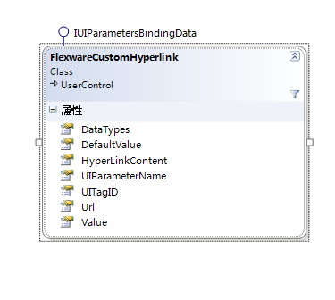

2.7.1说明：该类从System.Windows.Controls.UserControl继承、相关信息请参见：http://msdn.microsoft.com/zh-cn/library/system.windows.controls.usercontrol(v=vs.100).aspx

2.7.2重要属性说明

DataTypes：string 设置绑定参数数据类型、不应改变、可获取。

DefaultValue:object:设置绑定参数的值。

UITagID：Guid:获取当前控件绑定参数Id。

Value:object：获取表单关闭前参数值。

HyperLinkContent:string:设置或获取显示文字

Url：string:设置或获取链接地址

2.7.3支持的事件

获取焦点、失去焦点、鼠标双击。

2.8下拉列表

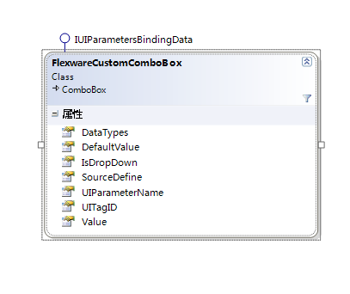

2.8.1说明：该类从System.Windows.Controls.ComboBox继承、相关信息请参见：http://msdn.microsoft.com/zh-cn/library/system.windows.controls.combobox(v=vs.110).aspx2.8.2重要属性说明

DataTypes：string 设置绑定参数数据类型、不应改变、可获取。

DefaultValue:object:设置绑定参数的值。

UITagID：Guid:获取当前控件绑定参数Id。

Value:object：获取表单关闭前参数值。

IsDropDown:bool:是否显示下拉列表

2.8.3支持的事件

获取焦点、失去焦点、鼠标双击、选择更改。

2.8.4 下拉列表项

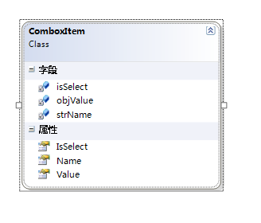

2.8.5 示例介绍

2.8.5.1 获取当前选中项的索引

Int index=ComboBox1.SelectedIndex;

2.8.5.2 获取当前获取的值

String SelectValue=ComboBox1.SelectedValue.ToString();

2.8.5.3 获取当前选中的项

ComBoxItem cbi=ComboBox1.SelectedItem as ComBoxItem;

2.8.5.4 删除第三个选项

ComboBox1. Items.RemoveAt(2)

2.9列表框

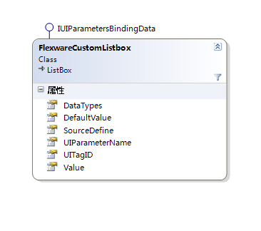

2.9.1说明：该类从System.Windows.Controls.ListBox继承、相关信息请参见：<http://msdn.microsoft.com/zh-cn/library/system.windows.controls.listbox(v=vs.110).aspx>

2.9.2重要属性说明

DataTypes：string 设置绑定参数数据类型、不应改变、可获取。

DefaultValue:object:设置绑定参数的值。

UITagID：Guid:获取当前控件绑定参数Id。

Value:object：获取表单关闭前参数值。

2.9.3支持的事件

获取焦点、失去焦点、鼠标双击、选择更改。

2.9.4 参见2.8.5

2.10文件按钮

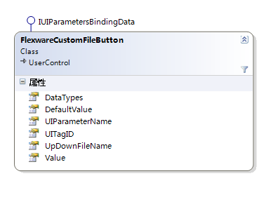

2.10.1说明：该类从System.Windows.Controls.ListBox继承、相关信息请参见：http://msdn.microsoft.com/zh-cn/library/system.windows.controls.usercontrol(v=vs.100).aspx

2.10.2重要属性说明

DataTypes：string 设置绑定参数数据类型、不应改变、可获取。

DefaultValue:object:设置绑定参数的值。

UITagID：Guid:获取当前控件绑定参数Id。

Value:object：获取表单关闭前参数值。

UpDownFileName:string:获取存储的文件名称

2.10.3支持的事件

获取焦点、失去焦点、鼠标双击。

2.11日期选择器

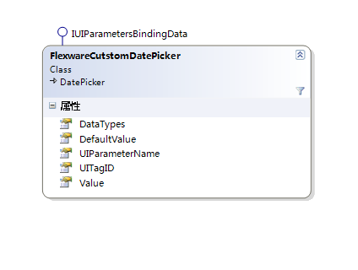

2.11.1说明：该类从System.Windows.Controls.DatePicker继承、相关信息请参见：http://msdn.microsoft.com/zh-cn/library/system.windows.controls.DatePicker(v=vs.100).aspx

2.11.2重要属性说明

DataTypes：string 设置绑定参数数据类型、不应改变、可获取。

DefaultValue:object:设置绑定参数的值。

UITagID：Guid:获取当前控件绑定参数Id。

Value:object：获取表单关闭前参数值。

2.11.3支持的事件

获取焦点、失去焦点、鼠标双击。

2.12 数组编辑器

2.12.1说明：该类从System.Windows.Controls.UserControl继承、相关信息请参见：http://msdn.microsoft.com/zh-cn/library/system.windows.controls.UserControl (v=vs.100).aspx

2.12.2重要属性说明

DataTypes：string 设置绑定参数数据类型、不应改变、可获取。

DefaultValue:object:设置绑定参数的值。

UITagID：Guid:获取当前控件绑定参数Id。

Value:object：获取表单关闭前参数值。

2.12.3支持的事件

获取焦点、失去焦点、鼠标双击。

以下控件不支持数据绑定 绝大多数只是显示属性

2.13椭圆 参见：http://msdn.microsoft.com/zh-cn/library/system.windows.controls.contentcontrol(v=vs.100).aspx

2.14矩形参见：http://msdn.microsoft.com/zh-cn/library/system.windows.controls.contentcontrol(v=vs.100).aspx

2.15直线参见：http://msdn.microsoft.com/zh-cn/library/system.windows.controls.contentcontrol(v=vs.100).aspx

2.16Tab页签参见：http://msdn.microsoft.com/zh-cn/library/system.windows.controls.tabcontrol(v=vs.100).aspx

2.17图片

http://msdn.microsoft.com/zh-cn/library/system.windows.controls.image(v=vs.100).aspx

2.18按钮

http://msdn.microsoft.com/zh-cn/library/system.windows.controls.button(v=vs.100).aspx

2.19标签

<http://msdn.microsoft.com/zh-cn/library/system.windows.controls.label(v=vs.100).aspx>

## 三、事件代码中默认导入的命名空间

using System;

using System.Collections.Generic;

using System.Linq;

using System.Text;

using System.IO;

using System.Xml;

using System.Diagnostics;

using System.Windows;

using System.Windows.Controls;

using System.Windows.Data;

using System.Windows.Documents;

using System.Windows.Input;

using System.Windows.Media;

using System.Windows.Media.Imaging;

using System.Windows.Navigation;

using System.Windows.Shapes;

using System.Reflection;

using Flexware.Controls;

using Flexware.FrameBase.Service

using System.ComponentModel;